Приглашаем к сотрудничеству фермерские и тепличные хозяйства, питомниководов!!!!

Компания «СМАРТАГРО», являясь дистрибьютором и официальным импортером в РФ завода «Планета Пластик» (Украина), имеет возможность предложить профессиональные трехслойные пленки для теплиц шириной до 12 метров.

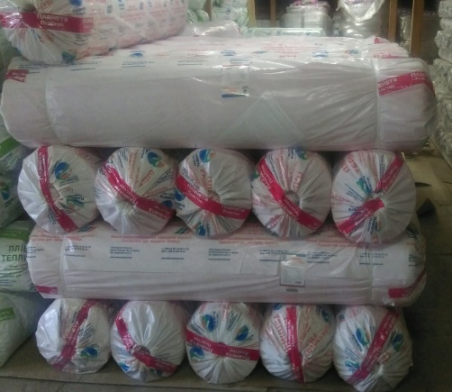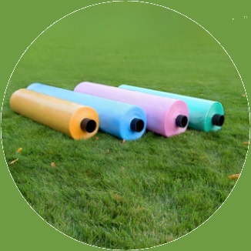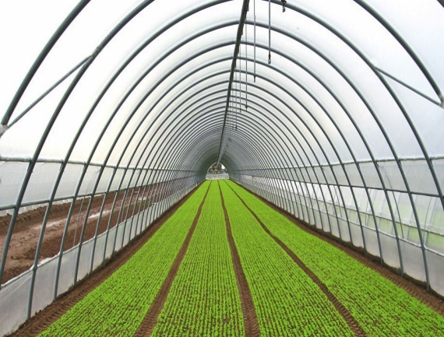

Линейка трехслойных тепличных пленок:

- Толщина 100, 120, 150, 180 мкм
- Ширина в развороте 8, 9, 10, 11, 12 м
- Длина пленки в стандартном рулоне 25,33,50 метров, возможно изготовление нестандартных рулонов
- Гарантийный срок эксплуатации до 10 сезонов
- Пленка морозостойкая, нет необходимости снимать на зиму

Преимущества наших пленок:
- Прочность трехслойной пленки на 25-30% выше, чем у аналогичной по толщине однослойной пленки, т.к. в средний слой вводится добавка, которая повышает устойчивость пленки к механическим повреждениям;
- Пленка производится по более жестким требованиям к качеству, чем ГОСТ
- В каждый из трех слоев добавляется светостабилизатор, обеспечивающий защиту от разрушительного воздействия ультрафиолетового излучения;
- Имеет оптимальный уровень прозрачности;
- Удерживает тепло в теплице;
- Паро- и водонепроницаема;

Пленка отпускается в рулонах, габариты рулона: длина 1,65 м, диаметр 30-40 см.
Доступен самовывоз со склада в г. Серпухов, МО.
Возможна доставка транспортной компанией по всей России.
По запросу предоставляется прайс и система скидок.

C надеждой на взаимовыгодное сотрудничество,
Директор по развитию Игнатьева Виктория.
Тел. +7 916 7113926
e-mail :visma@smartagro.pro

